说明书摘要
本发明公开了一种铜水凝胶及其制备方法，该制备方法包括以下步骤：向圆底烧瓶中加入5-硝基间苯二甲酸，三水合硝酸铜，再加入N，N-二甲基甲酰胺和甲醇，进行加热处理，收集固体用甲醇清洗5-6次，得到Cu-MOP固体；将制备得到的Cu-MOP固体加入到去离子水中，搅拌均匀，进行超声处理，即得到铜水凝胶。本发明制备得到的铜水凝胶有着非常好的抗菌性能且对生物体无害，相比于广谱抗生素左氧氟沙星以及同浓度的铜离子，铜水凝胶有着更长的抗菌持续时间和可循环使用的优点，同时显示出很好的生物相容性。

摘要附图

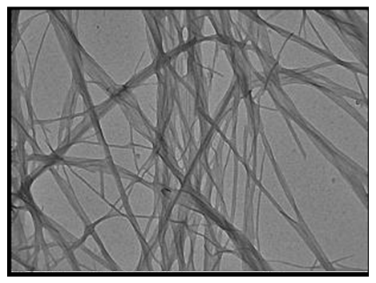

权利要求书
1、一种铜水凝胶的制备方法，其特征在于，包括以下步骤：
步骤1、向圆底烧瓶中加入5-硝基间苯二甲酸，三水合硝酸铜，再加入N，N-二甲基甲酰胺和甲醇，进行加热处理，收集固体用甲醇清洗5-6次，得到Cu-MOP固体；
步骤2、将制备得到的Cu-MOP固体加入到去离子水中，搅拌均匀，进行超声处理，即得到铜水凝胶。
2、根据权利要求1所述的制备方法，其特征在于，步骤1中的加热温度为70-80℃，加热时间为20-28h。
3、根据权利要求1所述的制备方法，其特征在于，步骤1中的5-硝基间苯二甲酸与三水合硝酸铜的摩尔比为1.3：1~1：1.3；N，N-二甲基甲酰胺与5-硝基间苯二甲酸的体积摩尔比（mL/mmol）为1:0.1-1:0.3，甲醇与N，N-二甲基甲酰胺的体积比为3.8：1~4.2：1。
4、根据权利要求1所述的制备方法，其特征在于，步骤2中的Cu-MOP固体与去离子水的质量体积比（mg/μL）大于等于30:970。
5、根据权利要求1所述的制备方法，其特征在于，步骤2中的Cu-MOP固体与去离子水的质量体积比（mg/μL）为30:970-100:900。
6、根据权利要求1所述的制备方法，其特征在于，步骤2中的超声时间为3-8分钟。
7、一种由权利要求1-6中任一权利要求所述的制备方法制备得到的铜水凝胶。

说明书

一种铜水凝胶及其制备方法

技术领域
本发明属于抗菌材料的研发技术领域，具体地说，涉及一种铜水凝胶及其制备方法。

背景技术
近年来，随着细菌耐药性的不断增加以及新菌株如“超级细菌”等的出现，造成了抗生素的效果大不如前，在医疗方面有着很大的影响，对抗菌材料的研究能有效的解决这个问题。抗菌材料是指自身具有杀灭或抑制微生物功能的一类新型功能材料，在生物医药、食品安全等领域有极其广阔的应用前景，对其的研究已有许多相关报道，如：银颗粒、光敏剂、抗菌肽、和水凝胶等均有着较好的抗菌性能。其中，水凝胶因其含有大量水分且呈现三维网状结构能够固定于原位等优点受到了广泛关注。
金属有机共价功能化合物如金属有机框架化合物和金属有机多面体，有着许多可修饰的位点，可通过引入各种人们需要的功能团等方法，改变其形貌，孔道大小，结构等，赋予它们许多优异的性质，在众多领域如：催化、传感、气体储存与分离等均有着很好的应用前景，将金属有机多面体与水凝胶相结合应用于抗菌材料方面的研究已有相关报道。
铜基金属有机多面体水凝胶的形成一般是往合成体系中加入高分子物质作为连接物的方法得到，目前报道的铜基金属有机多面体水凝胶材料都是用这种方法形成的，过程较为复杂，如果不加入高分子材料作为连接物，材料难以与水互相作用，且材料之间也难以相互连接，较难形成水凝胶，不加入高分子直接成水凝胶的文献报道还未见到；同时，由于菌株越来越强的耐药性和新菌株的形成，现在对于新型抗菌材料的研究是较为重要的，设计合成一种既简单又高效又对生物体无害的抗菌材料显得尤为重要，一些现有的抗菌材料效率低等问题急需解决。

发明内容
有鉴于此，本发明提供了一种铜水凝胶及其制备方法。
为了解决上述技术问题，本发明公开了一种铜水凝胶的制备方法，包括以下步骤：
步骤1、向圆底烧瓶中加入5-硝基间苯二甲酸，三水合硝酸铜，再加入N，N-二甲基甲酰胺和甲醇，进行加热处理，收集固体用甲醇清洗5-6次，得到Cu-MOP固体；
步骤2、将制备得到的Cu-MOP固体加入到去离子水中，搅拌均匀，进行超声处理，即得到铜水凝胶。
可选地，步骤1中的加热温度为70-80℃，加热时间为20-28h。
可选地，步骤1中的5-硝基间苯二甲酸与三水合硝酸铜的摩尔比为1.3：1~1：1.3；N，N-二甲基甲酰胺与5-硝基间苯二甲酸的体积摩尔比（mL/mmol）为1:0.1-1:0.3，甲醇与N，N-二甲基甲酰胺的体积比为3.8：1~4.2：1。
可选地，步骤2中的Cu-MOP固体与去离子水的质量体积比（mg/μL）大于等于30:970。
可选地，步骤2中的Cu-MOP固体与去离子水的质量体积比（mg/μL）为30:970-100:900。
可选地，步骤2中的超声时间为3-8分钟。
本发明还公开了一种上述的方法制备得到的铜水凝胶。
与现有技术相比，本发明可以获得包括以下技术效果：
本发明用超声方法将金属有机多面体直接制备得到了铜水凝胶；制备得到的铜水凝胶有着非常好的抗菌性能且对生物体无害，相比于广谱抗生素左氧氟沙星以及同浓度的铜离子，铜水凝胶有着更长的抗菌持续时间和可循环使用的优点，同时显示出很好的生物相容性。
当然，实施本发明的任一产品并不一定需要同时达到以上所述的所有技术效果。

附图说明
此处所说明的附图用来提供对本发明的进一步理解，构成本发明的一部分，本发明的示意性实施例及其说明用于解释本发明，并不构成对本发明的不当限定。在附图中：
图1是本发明制备得到的铜水凝胶的扫描电子显微镜图；
图2是本发明制备得到的铜水凝胶的透射电子显微镜图；
图3是本发明制备得到的铜水凝胶对大肠杆菌、金黄色葡萄球菌的抑菌效果，其中，1为铜水凝胶，2为相同浓度的铜离子，3为抗生素左氧氟沙星，4为5-硝基间苯二甲酸。

具体实施方式
以下将配合实施例来详细说明本发明的实施方式，藉此对本发明如何应用技术手段来解决技术问题并达成技术功效的实现过程能充分理解并据以实施。
本发明公开了一种铜水凝胶的制备方法，包括以下步骤：
步骤1、在70-80℃的条件下，向圆底烧瓶中加入5-硝基间苯二甲酸，三水合硝酸铜，其中，5-硝基间苯二甲酸与三水合硝酸铜的摩尔比为1.3：1~1：1.3，再加入N，N-二甲基甲酰胺，甲醇，其中，N，N-二甲基甲酰胺与5-硝基间苯二甲酸的体积摩尔比（mL/mmol）为1:0.1-1:0.3，甲醇与N，N-二甲基甲酰胺的体积比为3.8：1~4.2：1，加热20-28h，收集固体用甲醇清洗5-6次，得到Cu-MOP固体；
其中，甲醇与N,N-二甲基甲酰胺为溶剂，在此体系中，三水合硝酸铜与5-硝基间苯二甲酸进行配位，形成金属有机多面体（Cu-MOP），之后，用甲醇为清洗剂洗去未反应完全的原料，得到干净的Cu-MOP产物。
步骤2、将制备得到的Cu-MOP固体加入到去离子水中，其中，Cu-MOP固体与去离子水的质量体积比（mg/μL）为30:970-100:900，搅拌均匀，超声3-8分钟，即得到铜水凝胶（Cu-MOP hydrogel）。
制备方法中5-硝基间苯二甲酸、硝酸铜三水合物、甲醇、N,N-二甲基甲酰胺的选择都很关键。溶剂的选择和用量对自组装行为有着很大的影响，因此选用特定的溶剂甲醇和N,N-二甲基甲酰胺。制备过程中，要保证Cu-MOP在水中的含量大于等于百分之三，小于这个值不足以形成凝胶，大于这个值不影响凝胶的形成。
实施例1
在75℃的条件下，向25mL的圆底烧瓶中加入0.0422g(0.2 mmol)5-硝基间苯二甲酸，0.0484g（0.2 mmol）三水合硝酸铜，再加入1 mL N,N-二甲基甲酰胺，4mL甲醇，加热两天，收集固体用甲醇清洗5-6次，得到Cu-MOP固体；称取30mg Cu-MOP固体，加入970μL去离子水，搅拌均匀，超声5分钟，即得到Cu-MOP hydrogel，即为铜水凝胶。
由图1可知，本实施例1制备得到的铜水凝胶在形貌上是一种三维网状（纤维状）结构，直径在20nm左右，因此，本实施例1通过一步超声的方法，用金属有机多面体（Cu-MOP）直接形成了铜水凝胶（Cu-MOP hydrogel）。
将这种铜水凝胶与革兰氏阴性菌（大肠杆菌）和革兰氏阳性菌（金黄色葡萄球菌）相作用，如图3所示，本实施例1制备得到的铜水凝胶对这两种细菌有着非常好的杀灭效果（95％-97％），比同浓度的铜离子效果更优同时基本上可以和广谱的抗生素左氧氟沙星相同，同时也有着很好的生物相容性。
实施例2
在70℃的条件下，向圆底烧瓶中加入5-硝基间苯二甲酸，三水合硝酸铜，其中，5-硝基间苯二甲酸与三水合硝酸铜的摩尔比为1.3:1，再加入N，N-二甲基甲酰胺，甲醇，其中，N，N-二甲基甲酰胺与5-硝基间苯二甲酸的体积摩尔比（mL/mmol）为1:0.1，甲醇与N，N-二甲基甲酰胺的体积比为3.8:1，加热28h，收集固体用甲醇清洗5-6次，得到Cu-MOP固体；将制备得到的Cu-MOP固体加入到去离子水中，其中，Cu-MOP固体与去离子水的质量体积比（mg/μL）为30:970，搅拌均匀，超声3分钟，即得到铜水凝胶（Cu-MOP hydrogel）。
实施例3
在80℃的条件下，向圆底烧瓶中加入5-硝基间苯二甲酸，三水合硝酸铜，其中，5-硝基间苯二甲酸与三水合硝酸铜的摩尔比为1:1.3，再加入N，N-二甲基甲酰胺，甲醇，其中，N，N-二甲基甲酰胺与5-硝基间苯二甲酸的体积摩尔比（mL/mmol）为1:0.3，甲醇与N，N-二甲基甲酰胺的体积比为4.2:1，加热20h，收集固体用甲醇清洗5-6次，得到Cu-MOP固体；将制备得到的Cu-MOP固体加入到去离子水中，其中，Cu-MOP固体与去离子水的质量体积比（mg/μL）为100:900，搅拌均匀，超声3分钟，即得到铜水凝胶（Cu-MOP hydrogel）。
本发明用一种简便的方法制备得到了铜基金属有机多面体水凝胶。制备过程中，不需要像传统方法那样加入高分子材料，只需要用超声这一简单步骤即可。本发明用5位带硝基配体的间苯二甲酸与铜离子进行自组装形成铜基金属有机多面体（Cu-MOP），这种Cu-MOP 可以直接与水相互作用形成水凝胶。这种现象是由于Cu-MOP表面的硝基与水之间形成了氢键作用力造成的，为了进一步证实这个机理，以5-溴间苯二甲酸，5-羟基间苯二甲酸为对照，通过计算，可知带硝基配体的Cu-MOP与水的稳定化能最高，说明其最稳定，从另一个角度说明了本发明的水凝胶是由于硝基与水之间的氢键作用力形成的。
表1 三种Cu-MOP 的理论结合能计算结果
取代基 | 不含水分子生成热  KJ/Mol | 含水分子生成热  KJ/Mol | 结合能  KJ/Mol
-Br | -1.75×10⁴ | -2.12×10⁵ | 4.77×10⁴
-NO₂  -OH | -1.82×10⁴  -2.26×10⁴ | -2.19×10⁵  -2.15×10⁵ | 5.42 ×10⁴  4.54×10⁴
上述说明示出并描述了发明的若干优选实施例，但如前所述，应当理解发明并非局限于本文所披露的形式，不应看作是对其他实施例的排除，而可用于各种其他组合、修改和环境，并能够在本文所述发明构想范围内，通过上述教导或相关领域的技术或知识进行改动。而本领域人员所进行的改动和变化不脱离发明的精神和范围，则都应在发明所附权利要求的保护范围内。
说明书附图

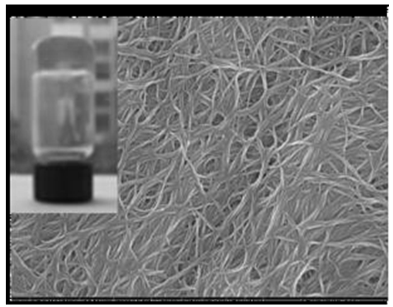
图1
图2
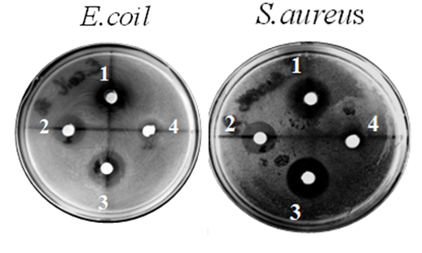
图3

